Guía3. Informe final Proyecto APT
Asignatura Capstone

1. Informe final Proyecto APT
El objetivo de este informe es que describas los aspectos más relevantes de tu Proyecto APT. Es importante que fundamentes las decisiones que tuviste que tomar a lo largo del proceso.

A continuación, encontrarás distintos campos que deberás completar con la información solicitada, los que dan cuenta del resumen de tu proyecto APT y sus principales resultados.

Nombre del proyecto | RB Alertas
Área (s) de desempeño(s) | - Desarrollo de Software y Soluciones Web/Móviles.  - Base de Datos y Gestión de Información.
Competencias | Competencias de especialidad  - Desarrollar una solución de software utilizando técnicas que permitan sistematizar el proceso de desarrollo y mantenimiento, asegurando el logro de los objetivos.  - Construir modelos de datos para soportar los requerimientos de la organización de acuerdo a un diseño definido y escalable en el tiempo.  - Programar consultas o rutinas para manipular información de una base de datos de acuerdo con los requerimientos de la organización.  - Construir el modelo arquitectónico de una solución sistémica que soporte los procesos de negocio de acuerdo a los requerimientos de la organización y estándares de la industria.  - Gestionar proyectos informáticos, ofreciendo alternativas para la toma de decisiones de acuerdo con los requerimientos de la organización.  Competencias genéricas  - Capacidad para generar ideas, soluciones o procesos innovadores que respondan a oportunidades, necesidades y demandas productivas o sociales, en colaboración con otros y asumiendo riesgos calculados.  - Comunicar en forma oral y escrita diferentes mensajes, utilizando herramientas lingüísticas funcionales con propósitos específicos en diversos contextos sociolaborales y disciplinares.

Contenidos del informe final
1. Relevancia del proyecto APT | Problema. En Puerto Montt, la transmisión de información sobre incidentes urbanos (accidentes, emergencias, mascotas perdidas, entre otros) recae principalmente en cuentas de Facebook e Instagram o portales de noticias locales. Esta falta de estandarización obliga al usuario a revisar múltiples fuentes y a lidiar con la propagación de datos desactualizados o no verificados. RB Alertas busca transformar este flujo en un canal centralizado, inmediato y geolocalizado.  Relevancia para el campo laboral. El proyecto exige integrar, en un único producto, el desarrollo de aplicaciones móviles, el diseño e implementación de servicios backend, el modelamiento de bases de datos con componente geoespacial y el despliegue de infraestructura, competencias centrales para un Ingeniero en Informática.  Ubicación. Comuna de Puerto Montt, Región de Los Lagos, Chile.  Población impactada. Ciudadanos de Puerto Montt con acceso a dispositivos móviles que quieran saber en tiempo real lo que sucede en su entorno, para tomar decisiones preventivas de desplazamiento y seguridad; y Carabineros, Bomberos, ambulancia (SAMU) y Seguridad Ciudadana, que se benefician de una canalización estructurada y rápida de los incidentes reportados en zonas específicas.  Aporte de valor. Social: un mecanismo ágil, participativo y gratuito para fortalecer la seguridad comunitaria y la prevención de riesgos, democratizando el acceso a la información oportuna. Técnico-laboral: demuestra la capacidad de integrar sistemas móviles, backend, bases de datos espaciales e infraestructura.
2. Objetivos | Objetivo general  Desarrollar e implementar una plataforma tecnológica colaborativa (compuesta por una aplicación móvil) para la comuna de Puerto Montt, que permita a la población reportar e informar sobre incidentes urbanos geolocalizados en tiempo real y facilitar el acceso a servicios de emergencia locales.  Objetivos específicos  - Diseñar e implementar una interfaz móvil intuitiva que permita a los usuarios registrar incidentes clasificados por categoría (accidentes, robos, mascotas perdidas, entre otros) e interactuar con un mapa urbano de Puerto Montt.  - Desarrollar una arquitectura backend basada en APIs REST y servicios de mensajería/notificaciones capaz de procesar consultas geoespaciales para emitir alertas push en tiempo real a los usuarios que se encuentren dentro del radio del incidente.  - Construir un modelo de datos escalable que almacene de manera eficiente el historial de reportes, coordenadas geográficas, perfiles de usuario y los accesos directos a las centrales de emergencia locales (Carabineros, Bomberos, SAMU y Seguridad Ciudadana).  - Ejecutar un plan de pruebas unitarias, de integración y de rendimiento para validar la precisión de las alertas geolocalizadas, la calidad de las consultas de base de datos y la estabilidad de la plataforma ante múltiples reportes simultáneos.
3. Metodología | Se utilizó una metodología ágil basada en Kanban, con un tablero en Trello organizado en las columnas Por hacer, En progreso, En revisión y Terminado. Cada tarjeta representa una tarea asignada a un responsable, con un límite de tareas “En progreso” por integrante para evitar la sobrecarga y asegurar la entrega continua. De forma complementaria, se utilizó GitHub como repositorio público, donde quedan registrados los commits, ramas y pull requests de cada integrante, y una Carta Gantt en Microsoft Project para controlar los plazos.  El trabajo se organizó en tres etapas, alineadas con las fases de la asignatura:  - Fase 1 – Definición y Diseño: repositorio y tablero, roles, requerimientos, arquitectura, modelo de datos geoespacial, diagramas UML, mockups en Figma y Carta Gantt.  - Fase 2 – Desarrollo e Implementación: modelo de datos en MySQL y API en Python (FastAPI) desplegada con Docker en un servidor VPS, aplicación móvil en Flutter, geolocalización, alertas por zonas seguras y notificaciones, y pruebas unitarias y de integración.  - Fase 3 – Pruebas, Ajustes y Cierre: pruebas de rendimiento y seguridad, corrección de errores, manual técnico, cierre del repositorio y presentación final.  Pertinencia. Kanban resulta adecuado para un equipo pequeño de dos integrantes que se encuentran en práctica profesional, ya que permite distribuir las tareas según la disponibilidad de cada uno y mantener un flujo de trabajo constante sin necesidad de sprints, durante los 5 meses del proyecto. La división por fases permite abordar los objetivos en orden: primero el diseño de la interfaz y del modelo de datos, luego el desarrollo e integración del backend y la app, y finalmente las pruebas que validan la plataforma.
4. Desarrollo | Etapas y actividades  - Definición y Diseño: conformación del equipo y roles, tablero Kanban en Trello, repositorio en GitHub, levantamiento de requerimientos, diseño de la arquitectura y del modelo de datos geoespacial, diagramas UML, Carta Gantt y diseño en Figma de todas las pantallas de la aplicación.  - Desarrollo e Implementación: implementación de la base de datos MySQL y de la API REST en Python (FastAPI), desplegada en un contenedor Docker en un servidor VPS y publicada por HTTPS con Caddy; desarrollo en Flutter de las pantallas de registro con verificación de correo, inicio de sesión, recuperación de contraseña, mapa con filtros, reportar y detalle de incidente, perfil, alertas y zonas seguras; votos sobre reportes, panel de administración con grafo en Neo4j y generación del APK de Android.  - Pruebas, Ajustes y Cierre: pruebas unitarias, de integración, de rendimiento y de seguridad, corrección de errores y elaboración del manual técnico.  Facilitadores  - Roles definidos y complementarios (Backend/DevOps y Frontend/UX-UI), que permitieron avanzar en paralelo.  - Amplia documentación de las tecnologías utilizadas y apoyo de herramientas de inteligencia artificial.  - Trabajo con ramas en GitHub (feature, dev y main), que permitió integrar los cambios de ambos integrantes de forma ordenada.  - Herramientas de diseño como Figma y Stitch, que agilizaron la elaboración de los mockups.  - Uso de software open source o gratuito (como OpenStreetMap), que evitó costos.  Dificultades  - Disponibilidad de tiempo, ya que ambos integrantes realizan su práctica profesional en paralelo.  - Problemas de conexión entre la app y la API por diferencias de puerto, que se resolvieron unificando la configuración.  - Rutas de la API que exponían nombre y correo de los usuarios, que se eliminaron; además se muestra un alias en vez del nombre de quien reporta.  - Conflictos al unir ramas y en las dependencias de Android, que se resolvieron fijando versiones.  Ajustes realizados  - La base de datos y la API (en un contenedor Docker) se implementaron en un servidor VPS publicado por HTTPS, en lugar de un servidor local.  - Se reemplazó Google Maps por OpenStreetMap, alternativa gratuita.  - Se agregaron funcionalidades no planificadas: verificación de correo, recuperación de contraseña, votos y panel de administración con Neo4j.  - Se seleccionó Trello para el tablero Kanban y se incorporó Stitch como apoyo a Figma.  - La coordinación formal con organismos de emergencia se dejó como mejora incremental posterior al prototipo funcional.
5. Evidencias | - Documentación: Definición del Proyecto APT, Informe de Avance e Informe Final.  - Aplicación: prototipo funcional de RB Alertas (Flutter, API en Python con FastAPI y MySQL), instalable en Android mediante APK.  - Repositorio GitHub: https://github.com/Nato9-7/CAPSTONE, con el código de la app y de la API, y los commits y ramas que evidencian la contribución de cada integrante.  - Diseño: mockups en Figma de todas las pantallas de la aplicación.  - Modelo de datos: modelo entidad-relación implementado en MySQL.  - Planificación: Carta Gantt en Microsoft Project y tablero Kanban en Trello.  - Presentaciones: presentaciones elaboradas en Canva para cada fase.  API implementada: 34 endpoints en FastAPI, agrupados en usuarios, reportes, zonas seguras, notificaciones y administración.  La figura muestra la actividad semanal del repositorio durante el desarrollo del proyecto.  Figura 1. Commits por semana en el repositorio CAPSTONE (sin merges)  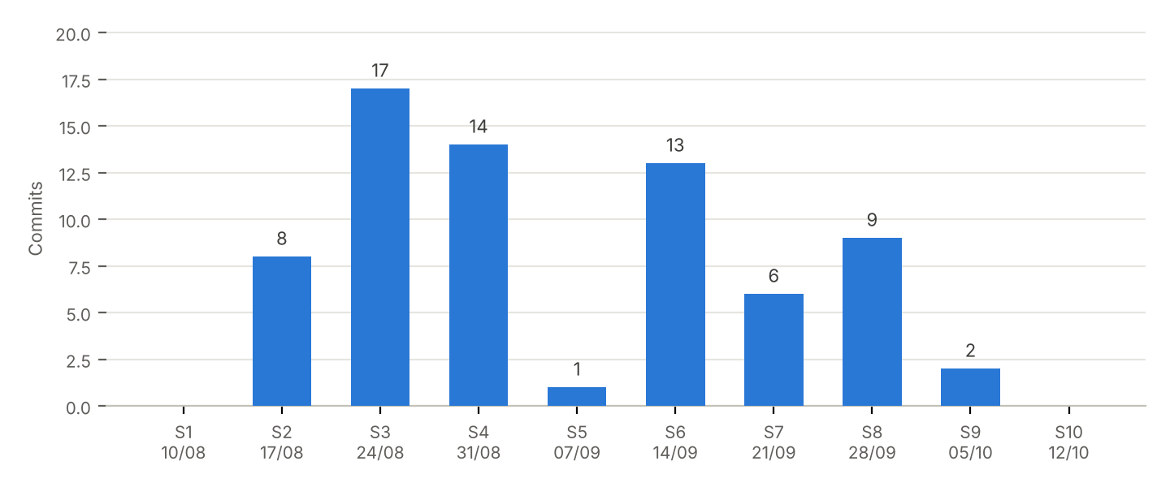  Fuente: elaboración propia a partir del historial del repositorio GitHub.
6. Intereses y proyecciones profesionales | Bárbara Palma  Mis intereses profesionales al comenzar la asignatura eran la ciencia de datos, la ciberseguridad y el desarrollo de software, y el proyecto me permitió confirmarlos. Además del desarrollo de las pantallas de la aplicación en Flutter, trabajé en aspectos de seguridad, como las sesiones con token, la verificación de correo, la eliminación de rutas que exponían datos personales y el uso de alias para proteger la identidad de quien reporta. También desarrollé el panel de administración con un grafo en Neo4j, que permite detectar patrones que en una tabla no se notan, como lugares con muchos incidentes o cuentas que acumulan reportes descartados, lo que se relaciona directamente con mi interés en el análisis de datos.  Me gustaría seguir profundizando en el análisis de datos y en la seguridad de las aplicaciones. Me proyecto en un trabajo estable en la zona, por ejemplo en la industria salmonera o en una organización donde pueda aplicar estas áreas.  Renato Díaz  Mis intereses profesionales al comenzar la asignatura eran la automatización de procesos, los servicios en la nube y el backend, y el proyecto me permitió reforzarlos. Me encargué de la API en Python, de su conexión con la base de datos en el servidor VPS y de la lógica de las zonas seguras, que cruza la ubicación de los reportes con el radio de cada zona para generar alertas. Esta experiencia me acercó al trabajo con servidores y al despliegue de servicios.  Me gustaría seguir profundizando en el desarrollo backend, la gestión de bases de datos y los servicios en la nube. Me proyecto trabajando en el sector bancario, por tratarse de un ambiente más estable en cuanto a tecnologías.

